
CÔNG TY TNHH GIAO THÔNG VẬN TẢI VÀ DU LỊCH SÀI GÒN
Văn phòng Hồ Chí Minh  VP1: 219 Võ Văn Tần, Phường Bàn Cờ  VP2: 89 Đường 14, KDT Vạn Phúc 1, Thủ Đức  Văn phòng Hà Nội: Tầng 6, 12 Khuất Duy Tiến, P.Thanh Xuân  Mã số thuế: 0107720755  GPLH QT số: 01-1135/2018/TCDL-GP LHQT | Tổng Đài: 1900 2258  Hotlines Zalo/Viber: 0945504848 - Whatapp: 0942134848  Website: www.saigontours.asia - www.saigontourstravel.com  Fanpape: facebook.com/saigontours.tourdulich.noidiaquocte  facebook.com/SaigontoursVPThuDuc  Email: hcm@saigontours.asia - hanoi@saigontours.asia | 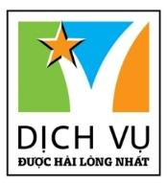
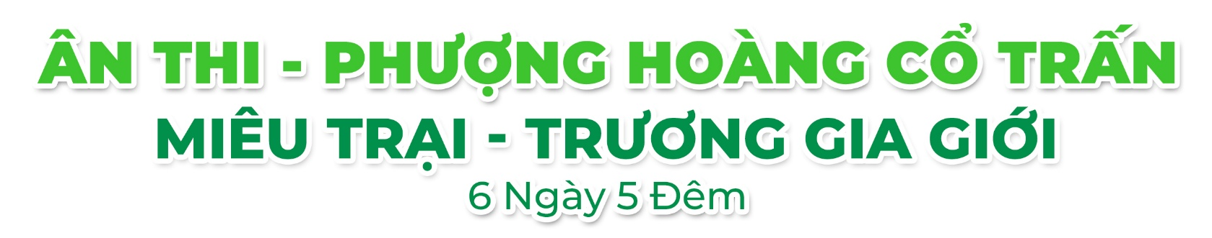
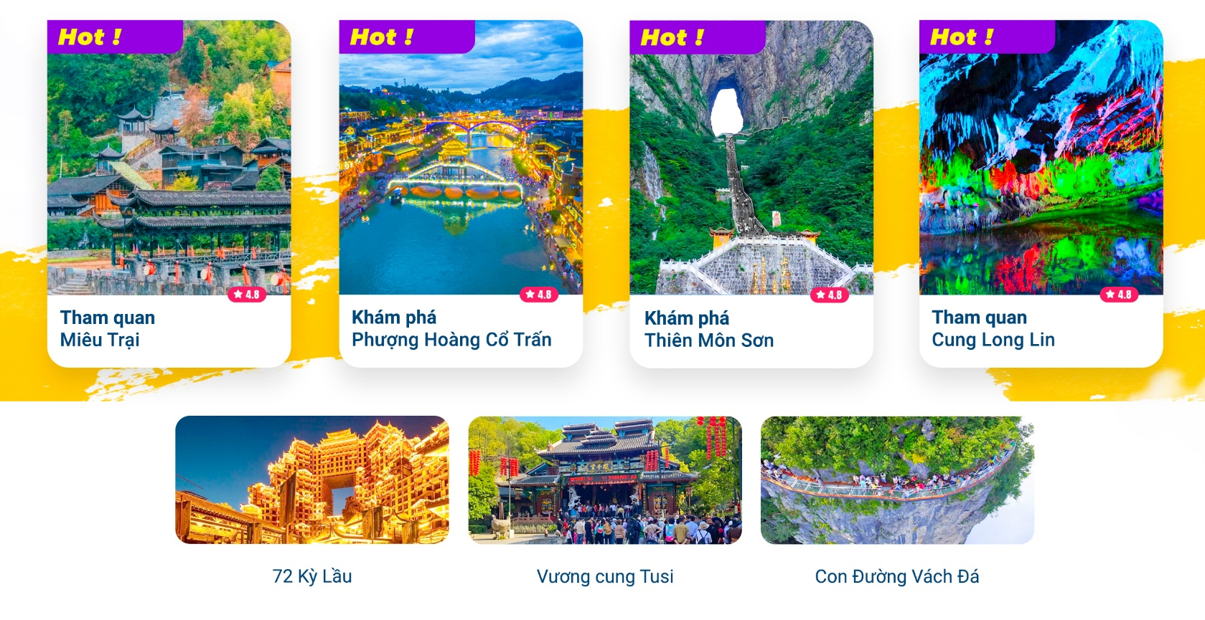
- Visa Trung Quốc cực kỳ đơn giản chỉ Hộ chiếu scan và hình
- Chương trình hấp dẫn với khách sạn 4* địa phương
- Tặng 1 đêm khách sạn 5* tại Phượng Hoàng Cổ Trấn
- Tặng một bữa ăn BBQ thịt nướng
- Chương trình NOSHOP
NGÀY 1: | HỒ CHÍ MINH - ÂN THI (Ăn 1 bữa)
- Trưởng đoàn đón Quý khách tại sân bay Tân Sơn Nhất và làm thủ tục khởi hành đi Ân Thi trên chuyến bay VJ3674 SGN-ENH 14:35 - 19:00 của hãng VIETJET.
- Đến sân bay Ân Thi, đoàn làm thủ tục nhập cảnh.
- Đoàn tham quan Cổ trấn Nữ Nhi Thành nằm ở trung tâm của thành phố cổ. Đây là khu vực tích hợp giải trí, mua sắm, lưu trú, du lịch . Có hơn một trăm cửa hàng nhỏ, nhà trọ trong thành phố, cũng như nhiều nhà hàng đặc sản và đồ ăn nhẹ ngon miệng.
- Đoàn dùng cơm tối, sau đó về khách sạn nhận phòng nghỉ ngơi. Nghỉ đêm tại Ân Thi.
NGÀY 2: | ÂN THI - PHƯỢNG HOÀNG CỔ TRẤN (Ăn 3 bữa)
- Quý khách ăn sáng tại khách sạn, làm thủ tục trả phòng, khởi hành đi Phượng Hoàng Cổ Trấn – thị trấn cổ được xây dựng bên dòng Đà Giang, có nền văn hóa lịch sử hơn 1.000 năm tuổi nhưng vẫn còn nguyên vẹn nét văn hóa, kiến trúc đặc trưng. Là một trong những danh lam thắng cảnh di tích văn hóa nổi tiếng hấp dẫn bậc nhất.
- Ăn trưa xong, có xe buýt đưa đón vào trung tâm “Thành Cổ Phượng Hoàng” là một thành cổ nằm ở phía tây tỉnh Hồ Nam, được nhà văn Tân Tây Lan Alley Rewi khen ngợi là nơi đẹp nhất Trung Quốc, với những ngôi nhà cổ áp sát vào núi và soi mình xuống dòng Đà Giang. Đặc biệt với những cây cầu nối hai bờ của dòng sông là nét đặc biệt của thị trấn này. Có đến cả chục cây cầu bắc qua con sông nhỏ, từ những cây cầu đá có tuổi đời bằng với khu thành cổ, cây cầu gỗ hình gấp khúc, cây cầu sắt cho đến cây cầu bê-tông lớn dành cho xe cơ giới qua lại. Với những thắng cảnh nổi tiếng (Hồng Kiều, Cầu Đá Nhảy, Thành lầu Đông Môn, tháp Vạn Danh).
- Sau khi ăn tối, đoàn tự do tham quan ngắm cảnh Phượng Hoàng Cổ Trấn.
- Nghỉ đêm tại Phượng Hoàng Cổ Trấn.
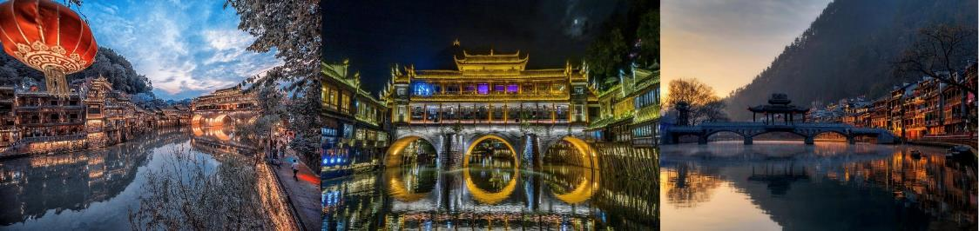
NGÀY 3 : | PHƯỢNG HOÀNG CỔ TRẤN - TRƯƠNG GIA GIỚI (Ăn 3 bữa)
- Quý khách ăn sáng tại khách sạn, làm thủ tục trả phòng, hướng dẫn đưa Quý khách đi tham quan Mạc Dung Miêu Trại – cảm nhận văn hóa và kiến trúc của Miêu Gia, những con đường lát đá xanh trong thành phố cổ, những ngôi nhà sàn bằng gỗ bên sông, nhiều tòa nhà cổ kính và phong tục Miêu mạnh mẽ tạo nên hương vị độc đáo của một thành cổ Trung Quốc tuyết đẹp và trầm mặc.
- Sau bữa trưa, đoàn trở về Trương Gia Giới
- Đoàn tham quan và chụp ảnh bên ngoài 72 Kỳ Lầu – một toà nhà cao chót vót, đồ sộ và tráng lệ nằm ở gia điểm của đại lộ Vũ Lăng Sơn và đại lộ Kè Cát (Shadi). Với lối kiến trúc độc đáo và mang tính biểu tượng cao, tòa nhà không chỉ thu hút nhiều du khách trong và ngoài nước đến tham quan, khám phá.
- Đoàn dùng bữa tối, sau đó về khách sạn nhận phòng nghỉ ngơi. Nghỉ đêm tại Trương Gia Giới
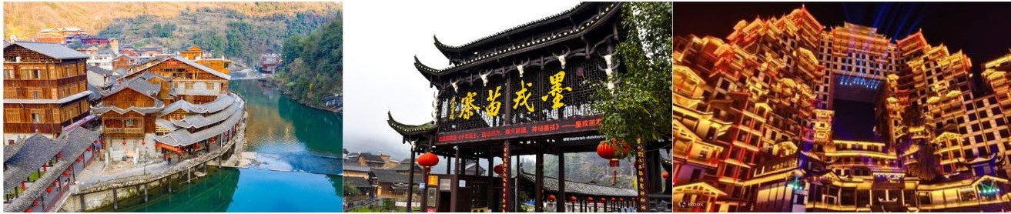
NGÀY 4 : | TRƯƠNG GIA GIỚI (Ăn 3 bữa)
  - Đoàn ăn sáng tại khách sạn, sau đó di chuyển đi tham quan “Thiên Môn Sơn” ngọn núi rất nổi tiếng với con đường trên trời và hệ thống cáp treo tại Thiên Môn được tuyên bố trong các ấn phẩm du lich là "cáp treo dài nhất tại một ngọn núi cao nhất trên thế giới” . Quý khách men theo “Con Đường Vách Đá”- một con đường nhỏ cạnh vách đá cao ngất của đỉnh Thiên Môn dài khoảng 40m, dạo bước trên “Con Đường Thủy Tinh” một đoạn được lát bằng kính. Tại đây, Quý khách có thể ngắm nhìn cảnh núi non trùng trùng điệp điệp ngay dưới chân ở độ cao 1,400m, cảm nhận cảm giác như đi trên mây. Đi thang cuốn xuyên lòng núi một kiệt tác của nhân loại.
  - Sau khi ăn trưa, quý khách về khách sạn nghỉ ngơi
- Quý khách dùng bữa tối BBQ thịt nướng kiểu Hàn Quốc. Sau đó quý khách có thể xem show biểu diễn nổi tiếng Thiên Cổ Tình, được đạo diễn nổi tiếng Trương Nghệ Mưu dàn dựng với quy mô hơn 600 diễn viên múa cùng dàn âm thanh, ánh sáng hoành tráng, vở nhạc kịch lấy bối cảnh là ngọn núi Thiên Môn sẽ mang lại cho khán giả những cảm xúc khó quên. (Chi Phí Tự Túc)
- Nghỉ đêm tại Trương Gia Giới
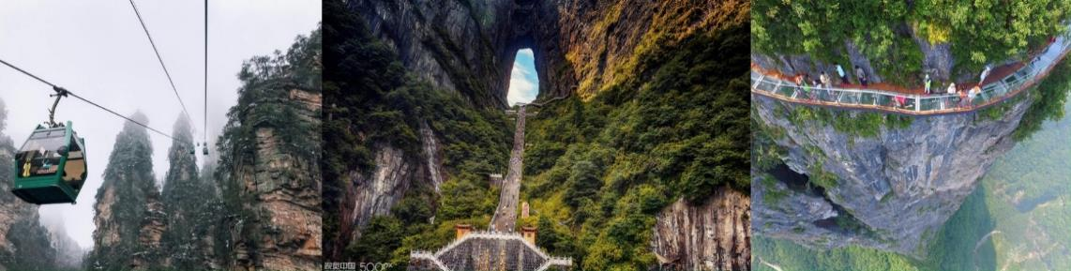
NGÀY 5: | TRƯƠNG GIA GIỚI - ÂN THI (Ăn 3 bữa)
- Sau khi ăn sáng, quý khách làm thủ tục trả phòng, SQuý khách có thể đăng ký tham quan “Đại Hiệp Cốc” hay còn gọi “Cầu Pha Lê” Cây cầu đáy kính nổi tiếng này rộng 6m, dài 430m. khung sắt của cầu được lắp ghép cùng với 120 tấm kính cường lực ba lớp, nhưng vẫn đảm bảo an toàn tuyệt đối nhờ thiết kế chuyên nghiệp có thể chịu tải trọng hơn 800 người cùng lúc. Đây thực sự là mộ trải nghiệm mạo hiểm và ngoạn mục, giúp quý khách thoả sức chiêm ngưỡng khung cảnh hùng vị của núi nón từ trên cao(Chi phí tự túc).
- Sau khi ăn trưa, đoàn lên xe trở về Ân Thi, tỉnh Hồ Bắc
- Đoàn dùng cơm tối tại nhà hàng địa phương. Sau đó nhận phòng khách sạn và nghỉ ngơi, nghỉ đêm tại Ân Thi
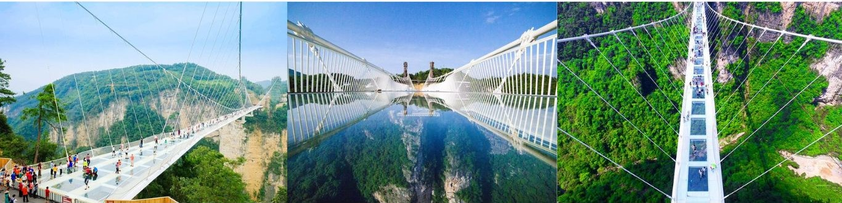
NGÀY 6: | ÂN THI - TP.HỒ CHÍ MINH (Ăn 3 bữa)
- Đoàn dùng bữa sáng tại khách sạn, trả phòng. Quý khách tham quan “Vương cung Tusi” cung điện của vua người Thổ Gia tại Ân Thi.
- Sau đó đoàn đi tham quan Cung Long Lin hay còn có tên là Cung Vảy Rồng, là một hệ thống hang động dày đặc hùng vĩ. Có thể nói Cung Vảy Rồng chính là biểu tượng của sự hùng vĩ, nguy hiểm, kỳ lạ, yên tĩnh núi, nước, hang động và rừng. Nó được mệnh danh là "kỳ quan địa chất của thế giới”
  - Sau khi ăn trưa, đoàn đi tham quan và mua sắm tại trung tâm thương mại COCO CITY, một trong những trung tâm hoành tráng và sầm uất bậc nhất tại Ân Thi, nơi đây tập hợp nhiều thương hiệu nội địa và quốc tế.
  - Đoàn dùng cơm tối tại nhà hàng địa phương. Sau đó xe đưa đoàn ra sân bay làm thủ tục xuất cảnh đáp chuyến bay VJ 3675 ENH-SGN 20:00 – 23:05 về TP.HCM.
  - Đến sân bay Tân Sơn Nhất, đoàn làm thủ tục nhập cảnh lấy hành lý. Trưởng đoàn tạm biệt quý khách – Kết thúc chuyến du lịch vui vẻ!
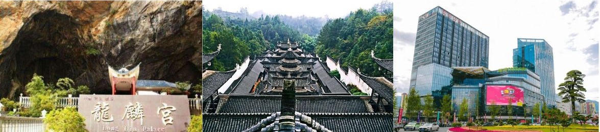
** Chú ý : Thứ tự chương trình có thể thay đổi theo sự sắp xếp của Hướng Dẫn Viên để phù hợp với tình hình thực tế nhưng vẫn đảm bảo đầy đủ các điểm tham quan đã nêu trong chương trình
GIÁ TOUR BAO GỒM:
- Vé máy bay khứ hồi theo đoàn TPHCM – Ân Thi. (gồm 20kg hành lý kí gửi + 07kg hành lý xách tay)
- Bảo hiểm du lịch Quốc tế suốt tuyến.
- Phí an ninh sân bay, bảo hiểm hàng không thuế phi trường 2 nước (có thể thay đổi tại thời điểm xuất vé).
- Khách sạn tiêu chuẩn 4* địa phương (2 người/phòng - phòng 3 người trường hợp đi lẻ nam hoặc nữ). Riêng khách sạn Ân Thi không có chế độ phòng 3, khách sẽ chịu phí phòng đơn hoặc tách ra ghép lẻ với khách trong đoàn (nếu có)
- Visa đoàn nhập cảnh Trung Quốc cho khách hộ chiếu Việt Nam. (Scan Hộ chiếu + FILE hình thẻ 4*6 nền trắng)
- Ân Thi:XIPAN Hotel (hoặc tương đương)
- Trương Gia Giới: Vienna Hotel (hoặc tương đương)
- Phượng Hoàng : FenngHuang Xiaoyunmeng Hotel (hoặc tương đương).
- Vũ Lăng Nguyên: Santo Domingo Hotel (hoặc tương đương).
- Phục vụ 1 chai nước suối/khách/ngày.
- Các bữa ăn như chương trình (các bữa ăn có thể thay đổi phù hợp với tuyến điểm tuy nhiên vẫn đảm bảo đủ số lượng và chất lượng bữa ăn tương đương hoặc hơn).
- Xe máy lạnh vận chuyển suốt tuyến.
- Vé tham quan như chương trình.
- Trưởng đoàn và HDV địa phương phục vụ suốt tuyến theo chương trình.
GIÁ TOUR KHÔNG BAO GỒM:
- Chi phí cá nhân, hành lý quá cước, điện thoại, giặt ủi, tham quan ngoài chương trình.
- Phụ thu phòng đơn (nếu có) (3.000.000VNĐ).
- Visa tái nhập Việt Nam cho khách quốc tịch nước ngoài (nếu có): (giá tham khảo 945.000VNĐ/khách).
- Tips cho tài xế địa phương và hướng dẫn viên mức đề nghị: (810.000 VNĐ/khách).
GIÁ TOUR TRẺ EM:
- Trẻ nhỏ dưới 2 tuổi: 30% giá tour người lớn (sử dụng giường chung với người lớn).
- Trẻ em từ 2 tuổi đến dưới 11 tuổi (Không có chế độ giường riêng).
- Trẻ em từ 2 tuổi đến dưới 11 tuổi: 100% (Có chế độ giường riêng).
- Trẻ em đủ 11 tuổi trở lên: 100% giá tour người lớn.
ĐIỀU KIỆN HOÀN/HỦY:
- Ngay sau khi đăng kí tour, cọc 50% tổng giá tour, Phần còn lại Vui lòng thanh toán trước 14 ngày khởi hành.
- Hủy tour sau khi đăng ký phí phạt 50% tiền cọc (+phí visa nếu có).
- Hủy tour trước 30 ngày phí phạt = 50% tổng giá tour chương trình (+phí visa nếu có) (Tính theo ngày làm việc)
- Hủy tour trước 20 ngày phí phạt = 75% tổng giá tour chương trình (+phí visa nếu có) (Tính theo ngày làm việc)
- Sau thời gian trên phí phạt = 100% tổng giá trị chương trình (+ phí visa nếu có). (Tính theo ngày làm việc)
- Việc huỷ bỏ chuyến đi phải được thông báo trực tiếp với Công ty hoặc qua fax, email, tin nhắn điện thoại và phải được Công ty xác nhận. Việc huỷ bỏ bằng điện thoại không được chấp nhận.
- Đối với trường hợp quý khách đặt tour đi cùng nhóm bạn hoặc gia đình (từ 2 khách trở lên): Nếu một người trong nhóm không đạt visa thì được hoàn 100% tour, riêng các thành viên còn lại khác đã đạt visa mà huỷ tour sẽ áp dụng theo chính sách hủy tour chung.
- Thời gian hủy tour được tính cho ngày làm việc, không tính thứ bảy, chủ nhật và các ngày Lễ Tết.
LƯU Ý
- Trước khi đăng ký tour du lịch xin Quý khách vui lòng đọc kỹ chương trình tour, điều khoản, giá tour bao gồm cũng như không bao gồm trong chương trình.
- Trường hợp quý khách đã có visa sẽ được trừ lại 500.000 VNĐ
- Nếu khách hàng bị cơ quan xuất nhập cảnh từ chối xuất cảnh hoặc nhập cảnh vì lí do cá nhân (hình ảnh, thông tin trong bản gốc bị mờ, không rỏ rang, hộ chiếu hết hạn hoặc không đúng qui định….), công ty du lịch sẽ không chịu trách nhiệm và sẽ không hoàn trả tiền tour.
- Công dân phải hoàn thành nghĩa vụ nộp thuế với nhà nước và không vi phạm pháp luật mới được xuất cảnh. Trong trường hợp cá nhân còn nợ thuế, không được phép xuất cảnh thì Công ty không chịu trách nhiệm bồi hoàn thiệt hại.
- Do tính chất là đoàn ghép khách lẻ, công ty sẽ nhận đủ số lượng khách tối thiểu 10 khách người lớn và đảm bảo đoàn sẽ khởi hành đúng lịch trình. Trong trường hợp trước 7 ngày khởi hành, đoàn không đủ khách, công ty có trách nhiệm và sẽ hoàn trả tiền tour.
- Quý khách đã phẩu thuật thẩm mỹ vui lòng làm lại hộ chiếu mới theo hình ảnh ở thời điểm hiện tại. Nếu không nhập cảnh được do ảnh hộ chiếu khác hình ảnh thực tế, công ty du lịch không chịu trách nhiệm và sẽ không hoàn trả tiền tour.
- Không giải quyết cho bất kì lí do thăm thân, kinh doanh…để tách đoàn.
- Do các chuyến bay phụ thuộc vào các hãng Hàng Không nên trong một số trường hợp giờ bay có thể thay đổi mà không được thông báo trước.
- (Hộ chiếu) Phải còn thời hạn sử dụng trên 6 tháng (Tính từ ngày khởi hành).
- Tour thuần túy du lịch, suốt chương trình Quý khách không được rời đoàn. (Đối với Khách hàng tách đoàn, Chi phí tách đoàn Phía cty Trung Quốc sẽ thu phí tách đoàn).
- Nếu khách là Việt Kiều hoặc nước ngoài có visa rời phải mang theo lúc đi tour.
- Trẻ em dưới 15 tuổi phải có bố mẹ đi cùng hoặc người được uỷ quyền phải có giấy uỷ quyền từ bố mẹ.
- Cty sẽ hỗ trợ về thủ tục hồ sơ trong khả năng khi Quý khách bị từ chối nhập cảnh vào lãnh thổ Trung Quốc.
- Trong những trường hợp khách quan như : khủng bố, thiên tai…hoặc do có sự cố, có sự thay đổi lịch trình của các phương tiện vận chuyển công cộng như : máy bay, tàu hỏa…thì Công Ty sẽ giữ quyền thay đổi lộ trình bất cứ lúc nào vì sự thuận tiện, an toàn cho khách hàng và sẽ không chịu trách nhiệm bồi thường những thiệt hại phát sinh.
THỦ TỤC XIN VISA ĐOÀN TRUNG QUỐC
- Hộ chiếu: Scan hoặc chụp hình, lưu ý không được mất góc, để dẹt 180 độ, không dính ngón tay.
Hình 4x6: hình mới nhất trong vòng 6 tháng đến hiện tại, nền trắng, chụp rõ ngũ quan, không cười, không đeo trang sức, không dùng phần mềm chỉnh sửa photoshop.
